徵求領用放氫系統相關設備，包含以下設備，已逾使用年限(使用年限5年)，徵求領用。有需求單位請於109/10/23(星期五) 前，電洽燃材組研究員曹正熙博士(分機：6658)，若無領用，將逕行辦理報廢。
- 氫氣氣體純化管一支(財產編號3010301-0032-0000011，採購日期097/12/03);
- 定壓儲氫系統一套(財產編號30140010001-0000002，採購日期097/12/16);
- 定壓儲氫監控系統一組(財產編號30140010001-0000005，採購日期097/11/21);
- 氫氣釋放系統加熱模組(財產編號30140010001-0000006，採購日期097/12/02);
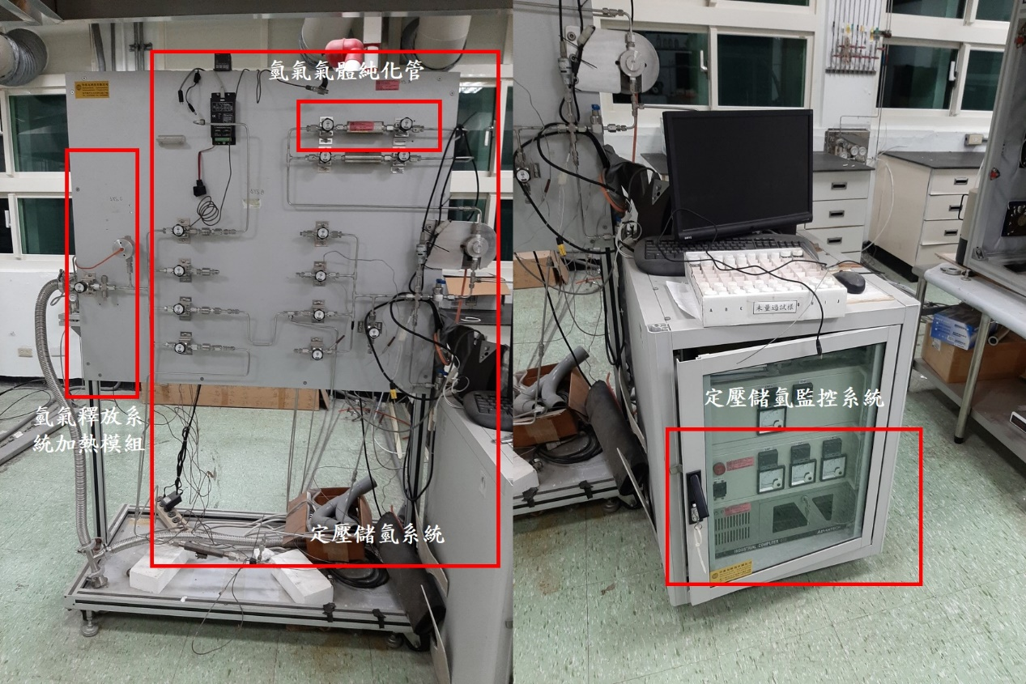

照片為各項設備。氫氣氣體純化管已失效，無法使用；定壓儲氫系統有些閥件已有漏氣現象；氫氣釋放系統加熱模組無法進行加熱程式無法作動；定壓儲氫監控系統程式錯誤，會出現自動關閉程式或是程式無作動，已失去數據擷取及分析功能且電腦螢幕已壞掉，故擬徵求領用。若無領用，將逕行辦理報廢。

徵求領用滑板車展示系統相關設備，已逾使用年限(使用年限5年)，徵求領用。有需求單位請於109/10/23(星期五) 前，電洽燃材組研究員曹正熙博士(分機：6658)，若無領用，將逕行辦理報廢。
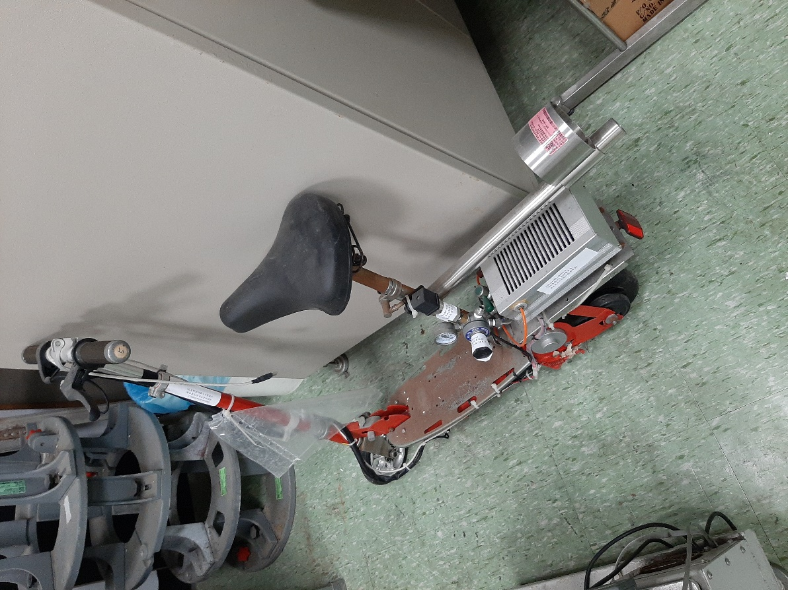
因滑板車展示系統的燃料電池已損壞、滑板車的支架已生鏽、壓力閥已故障，程式無法使用，故擬徵求領用。若無領用，將逕行辦理報廢。

